臺東縣立東海國民中學海洋教育-綠島水域體驗活動
「黑潮小勇士」成果
112年4月8日浮潛活動 地點:綠島南寮村石朗
(表定9:30-11:30，因氣候因素船班延後，調整12:00-14:00浮潛體驗)
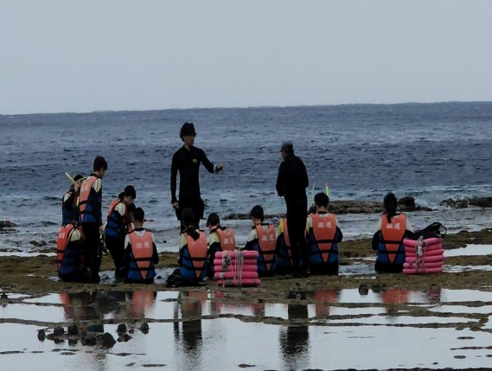 | 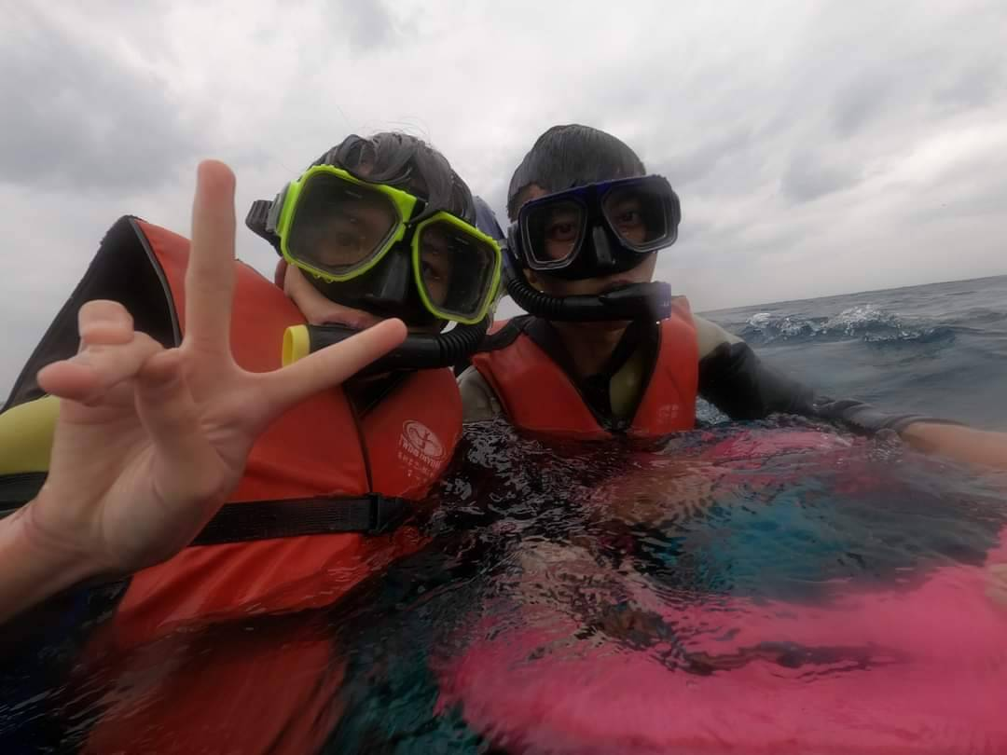
教練介紹潮汐和水域安全教練在教我們使用面鏡、呼吸管 | 我不會游泳,原本很害怕,  下海後教練和友伴讓我克服了障礙
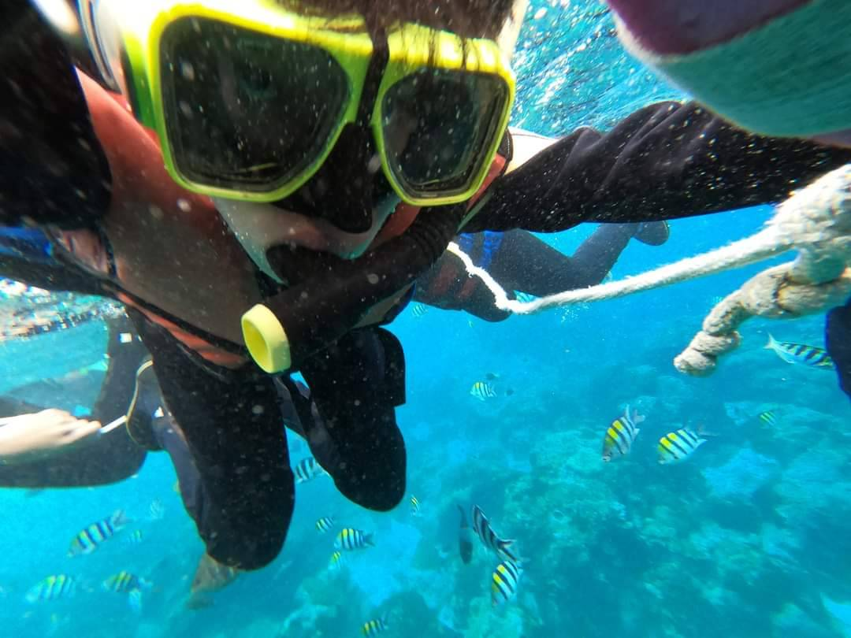 | 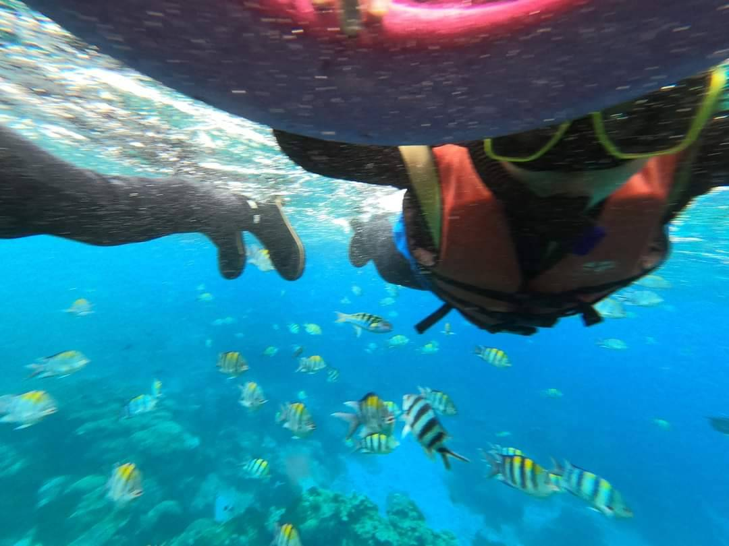
雖然喝了一口海水(鹹鹹的),  教練讓我抓著繩子看水中生物  手因為捉繩子而伸直  腳浮起來了(身體也放鬆了) | 哇!魚群游過來了  水中魚兒自由自在游泳 好逍遙  我的步調也放慢下來  心很平靜 感到幸福
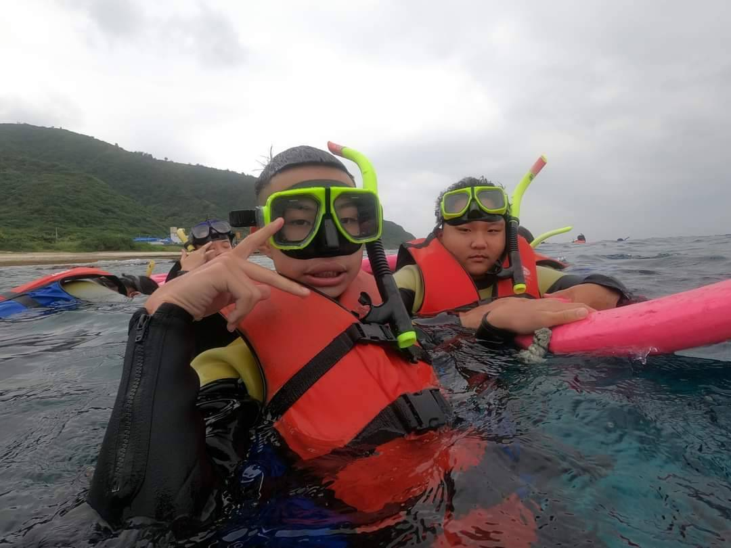 | 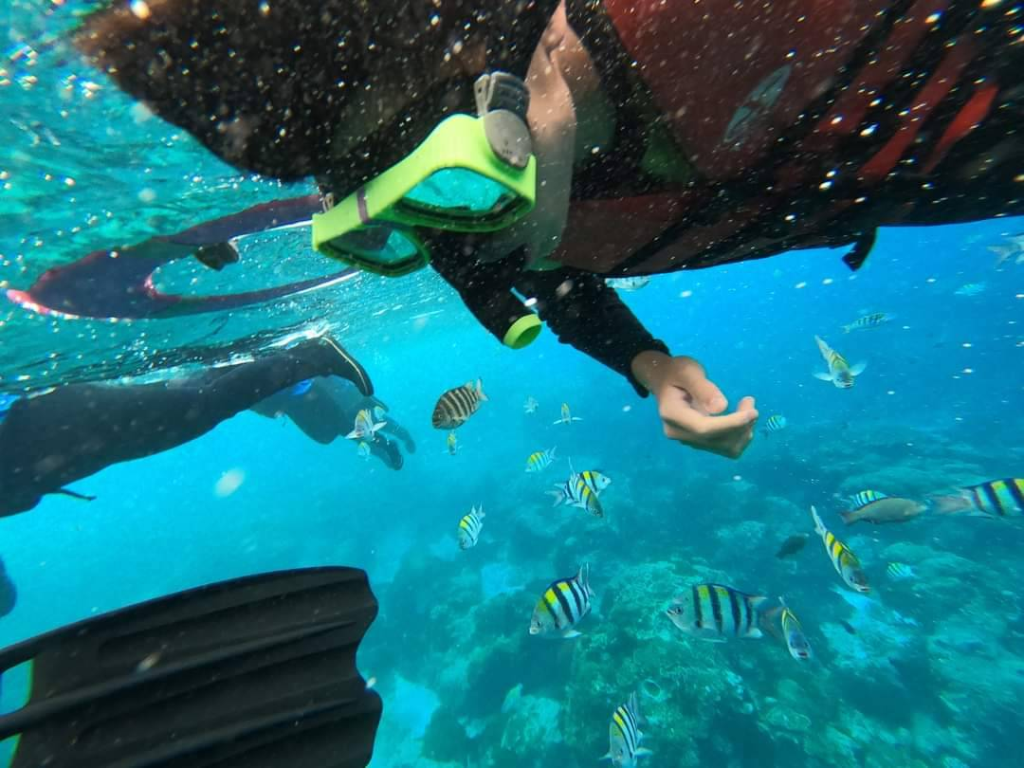
我看起來是不是很緊張? 對，原本覺得海很可怕……所以緊張。 | 教練和救生衣讓我有安全感，  海的浮力像是媽媽擁抱著我。  原來，海‧可以不恐怖!

